1. Введение в кристаллооптику

1.2. Индикатриса оптически двуосных кристаллов
При прохождении света через кристаллы ромбической, моноклинной и триклинной сингоний обе световые волны, возникшие вследствие двойного лучепреломления, распространяются в разных направлениях с неодинаковой скоростью. Другими словами, обе волны являются необыкновенными. Кроме того, в кристаллах низших сингоний имеются два направления, в которых не происходит двойного лучепреломления, т.е. две оптические оси.
Индикатриса оптически двуосных кристаллов имеет форму трехосного эллипсоида с осями Ng, N_{m} и N, длина которых пропорциональна показателям п , п_{т} и п соответственно (рис. 1.3). В эллипсоиде можно провести три главных плоских сечения: N_{g} N_{p}, N_{g}N_{m} и N_{m}N_{p}. Величина двойного лучепреломления в этих сечениях эллиптической формы равна n_{g}— п_{p} , п_{g} —п_{т} и п_{т} — n_{p} соответственно. Кроме того, имеются два симметрично расположенных круговых сечения с радиусом, пропорциональным п_{т}, каждое из которых перпендикулярно одной из оптических осей. Обе оси лежат в главном сечении NgNp , которое носит название плоскости оптических осей.

Рис. 1.3. Индикатриса оптически двуосных кристаллов: а — положительного, б— отрицательного; точки — круговые сечения индикатрисы; О — оптическая ось
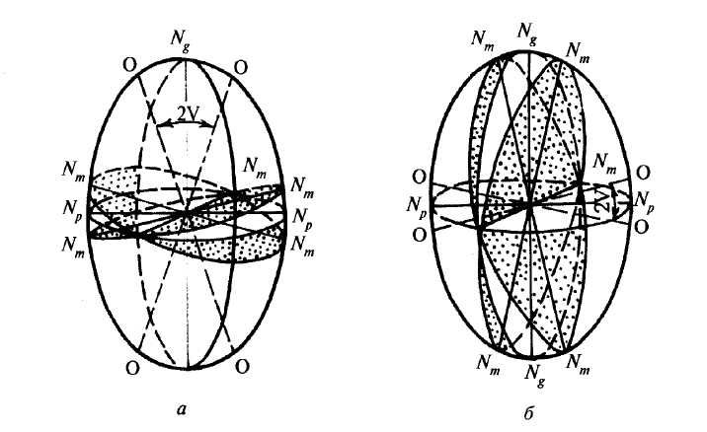

Оси индикатрисы N_{g} и N_{p} делят углы между оптическими осями пополам и называются биссектрисой острого угла или, сокращенно, острой биссектрисой и биссектрисой тупого угла, или тупой биссектрисой. Ось N_{m}, направленная перпендикулярно к плоскости оптических осей, называется оптической нормалью. Острый угол между оптическими осями называется углом оптических осей и обозначается 2 V.
Оптически положительными называют те двуосные кристаллы, у которых острой биссектрисой является ось индикатрисы N_{g} (см. рис. 1.3, а). При этом круговые сечения располагаются ближе к оси N_{p}, тат как (n_{g}-n_{p})>(n_{m}-n_{p}).
Оптически отрицательными считают такие кристаллы, у которых острой биссектрисой является ось Np (см. рис. 1.3, б). При этом круговые сечения располагаются ближе к N_{g} , поскольку (n_{g}- п_{m} ) < (n_{m}- п_{p}).
Если угол оптических осей равен 90°, то кристалл принято считать оптически нейтральным.
Максимальная величина двойного лучепреломления, равная п_{g} — п_{р}, наблюдается на разрезе, параллельном плоскости оптических осей. На разрезе, перпендикулярном тупой биссектрисе, сила двойного лучепреломления всегда больше, чем на разрезе, перпендикулярном острой биссектрисе. Это вытекает из соотношений между n_{g}, n_{m} и n_{p} и справедливо как для оптически положительных, так и оптически отрицательных кристаллов. На разрезе, перпендикулярном оптической оси, сила двойного лучепреломления равна нулю.
В кристаллах ромбической сингонии оси индикатрисы совпадают с кристаллографическими осями, причем в разных минералах оси индикатрисы, совпадающие с той или иной кристаллографической осью (a, b или с), могут иметь разные наименования (N_{g}, N_{m} или N_{p}).
В кристаллах моноклинной сингонии одна из осей индикатрисы совпадает с кристаллографической осью b, а две остальные оси индикатрисы лежат в одной плоскости с двумя другими осями кристалла, но не совпадают с ними. Часто с осью b совпадает ось N_{m}, а плоскость оптических осей N_{g}N_{p} совпадает с кристаллографической плоскостью (010). Оси N_{g} и N_{p}, лежащие в этой плоскости, образуют с осями а и с некоторые углы, постоянные для каждого минерала.
В кристаллах триклинной сингонии кристаллографические оси a, b и с не перпендикулярны друг другу, и ни одна из осей индикатрисы не совпадает с кристаллографической осью.

